(Σπύρος Μιχαλέας)
Πριν από περίπου εκατό χρόνια οι Έλληνες της Μικράς Ασίας υποχρεώθηκαν µε τη Συνθήκη της Λωζάνης (24 Ιουλίου 1923) να εγκαταλείψουν τις πατρογονικές τους εστίες και να µετακινηθούν στην Ελλάδα.
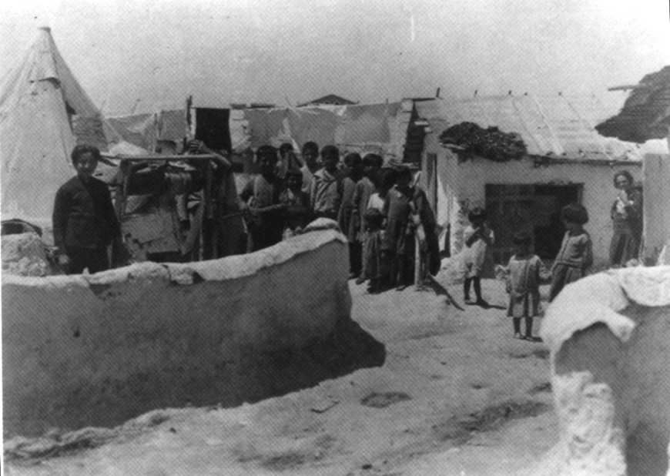
Οι ανταλλάξιµοι, όπως ονοµάστηκαν, θα αποκτούσαν την ιθαγένεια της χώρας στην οποία θα εγκαθίσταντο, µπορούσαν να µεταφέρουν την κινητή περιουσία τους και να αποζηµιωθούν για την ακίνητη που άφηναν πίσω. Εξουθενωµένοι και άρρωστοι από τις κακουχίες που υπέστησαν κατέφτασαν στο ελληνικό κράτος µε µόνη ελπίδα τον επαναπατρισµό τους. Ωστόσο υποχρεώθηκαν να παραµείνουν στην Ελλάδα και να αφοµοιωθούν στον κοινωνικό ιστό, προσφέροντάς του όµως σηµαντικά στοιχεία τόσο στον πολιτιστικό όσο και στον οικονοµικό τοµέα.
Αγροτική και αστική αποκατάσταση
Μετά την καταστροφή της Σµύρνης τον Αύγουστο του 1922 το ηττηµένο και αποδιοργανωµένο ελληνικό κράτος κλήθηκε να υποδεχτεί και να περιθάλψει το µεγάλο κύµα προσφύγων το οποίο κατέφτανε από το Αϊβαλί, τις ακτές της Ιωνίας, τη Βιθυνία, την Κιλικία, την Κωνσταντινούπολη, τον Πόντο, τη Σµύρνη κ.ά. Η διοικητική και υγειονοµική ανασυγκρότηση χαρακτηρίστηκε έργο πολύπλοκο και τιτάνιο διότι οι πρόσφυγες που κατέφυγαν στο ελληνικό κράτος υπολογίζονταν περίπου στους 1.400.000.
Αρχικά µε την αποκατάσταση των προσφύγων ασχολήθηκε το Ταµείο Περιθάλψεως Προσφύγων το οποίο ιδρύθηκε στις 3 Νοεµβρίου 1922 και λειτούργησε έως τον Μάιο του 1925. Σκοπός του ταµείου ήταν η απογραφή των προσφύγων και η κατασκευή οικιών τόσο στις πόλεις όσο και στα χωριά. Το κράτος χρησιµοποίησε όλους τους διαθέσιµους χώρους όπως σχολεία, δηµόσια κτίρια, κινηµατογράφους, µοναστήρια, θέατρα και αποθήκες για την προσωρινή στέγαση των νεηλύδων. Μέχρι το τέλος της λειτουργίας του το Ταµείο Περιθάλψεως Προσφύγων παρέδωσε 4.000 ολοκληρωµένα κτίρια και 2.500 ηµιτελή. Μετά την κατάργηση του ταµείου την αποκατάσταση ανέλαβαν το υπουργείο Προνοίας και Αντιλήψεως και το υπουργείο Γεωργίας.
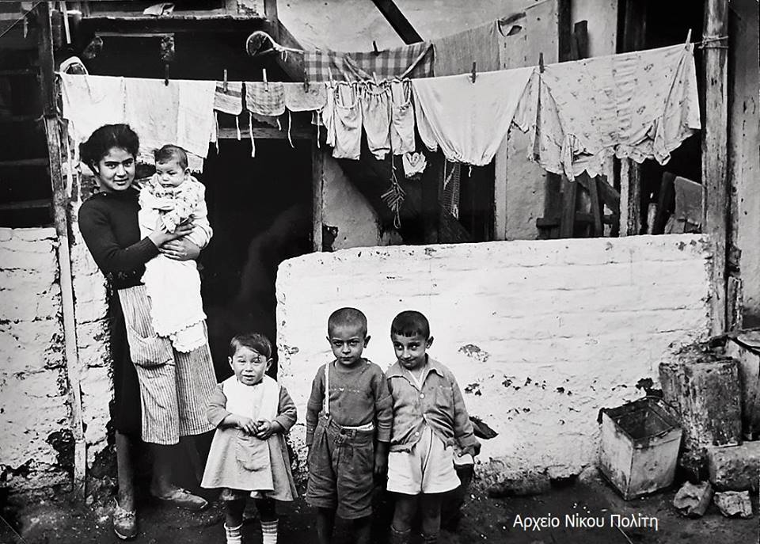
Στις 29 Σεπτεµβρίου 1923 µε το πρωτόκολλο της Γενεύης ιδρύθηκε ένας αυτόνοµος οργανισµός µε πλήρη νοµική υπόσταση υπό την εποπτεία της Κοινωνίας των Εθνών. Η Επιτροπή Αποκαταστάσεως Προσφύγων συστήνεται στις 11 Νοεµβρίου του 1923 µε έδρα αρχικά τη Θεσσαλονίκη και αργότερα την Αθήνα. Η ΕΑΠ θα διαχειριζόταν τα προσφυγικά δάνεια των ετών 1924, 1926 και 1929, όπως επίσης και τις εκτάσεις γης που της παραχώρησε η ελληνική κυβέρνηση. Κάθε τρεις µήνες η επιτροπή όφειλε να υποβάλλει έκθεση πεπραγµένων στην ελληνική κυβέρνηση και την Κοινωνία των Εθνών. Εκτός από τα εξωτερικά δάνεια συνήφθησαν και εσωτερικά οµολογιακά από το 1923 έως το 1928.
Η αποκατάσταση των προσφύγων κινήθηκε σε δύο πλαίσια: αστική και αγροτική. Προτεραιότητα δόθηκε στην αγροτική διότι στόχευε στον άµεσο αποικισµό των πεδιάδων και των παραµεθόριων περιοχών δηµιουργώντας παράλληλα µικρές ιδιοκτησίες. Μεγάλο τµήµα του προσφυγικού πληθυσµού δήλωνε ότι ασχολείται µε τη γεωργία, σύµφωνα µε τον προσανατολισµό της κρατικής πολιτικής στο θέµα της αποκατάστασης η οποία περιλάµβανε την αξιοποίηση των διαθέσιµων γαιών. Έως το τέλος του 1928 µε µεγάλη καθυστέρηση είχαν δηµιουργηθεί 2.089 αγροτικοί συνοικισµοί, στους οποίους εγκαταστάθηκαν 145.127 οικογένειες σε 129.934 οικίες. Εκτός από τη γη παραχωρούνταν στέγη, εργαλεία, ζώα, σπόροι και λιπάσµατα. Οι αγροτικές κατοικίες αποτελούνταν συνήθως από δύο δωµάτια και έναν στάβλο. Οι πρόσφυγες αποκτούσαν την πλήρη κατοχή των κλήρων και των κατοικιών µε την αποπληρωµή των δανείων τους προς το κράτος. Για την αποκατάσταση των προσφύγων η επιτροπή έδινε τη δυνατότητα σε µέλη µιας οικογένειας ή ενός συγγενικού κύκλου να εγκατασταθούν στον ίδιο οικισµό.
Αναφορικά µε την αστική αποκατάσταση, το 60% των προσφύγων εγκαταστάθηκε στην Αθήνα, στον Πειραιά και στη Θεσσαλονίκη.
Στην Αθήνα και στον Πειραιά δηµιουργήθηκαν 46 προσφυγικοί συνοικισµοί – γνωστότεροι ανάµεσά τους µέχρι και σήµερα ο Βύρωνας, η Κοκκινιά, η Νέα Ιωνία, η Καισαριανή, η ∆ραπετσώνα, ο Ταύρος και ο Υµηττός. Οι κατοικίες ήταν µονώροφες ή διώροφες µε ένα ή δύο δωµάτια, κουζίνα και τους αναγκαίους βοηθητικούς χώρους. Οι πρόσφυγες που γνώριζαν την οικοδοµική τέχνη µπορούσαν να χτίσουν µόνοι τους την κατοικία τους και τα υλικά χορηγούνταν από την επιτροπή (αυτεπιστασία). Για όσους δεν ήταν σε θέση να χτίσουν µόνοι τους τις οικίες τους η επιτροπή ανέθετε την κατασκευή τους σε εργολάβους. Ωστόσο το συγκεκριµένο µέτρο θεωρήθηκε σκανδαλώδες διότι µερικές προκατασκευασµένες οικίες αποδείχτηκαν πολύ κακής κατασκευής, µε αποτέλεσµα οι πρόσφυγες να ξεσηκωθούν ζητώντας την επανεκτίµηση της αξίας των οικιών. ∆υστυχώς η αστική αποκατάσταση δεν ήταν στα άµεσα σχέδια της επιτροπής, µε αποτέλεσµα να µην υλοποιηθεί µε γοργούς ρυθµούς και µε συγκεκριµένο πλάνο.
Όταν οι πόροι του δεύτερου δανείου είχαν δαπανηθεί το έργο της επιτροπής είχε ουσιαστικά ολοκληρωθεί. Στις 24 Ιανουαρίου 1930 συµφωνήθηκε µεταξύ της ελληνικής κυβέρνησης και της επιτροπής η διάλυση της τελευταίας. Το έργο της θεωρείται επιτυχηµένο διότι κατάφερε να αποκαταστήσει περίπου µισό εκατοµµύριο πρόσφυγες µέσα σε λίγα χρόνια.
Eπιδηµίες και κρατική πρόνοια
Με την έλευση των προσφύγων εµφανίστηκαν και οι πρώτες εκδηλώσεις ξενοφοβίας. «Παστρικές» και «τουρκόσποροι» ήταν µερικοί από τους χαρακτηρισµούς που στιγµάτιζαν αυτή την ευάλωτη οµάδα. Η σκηνή του ιερέα από το µυθιστόρηµα «Ο Χριστός ξανασταυρώνεται» του Νίκου Καζαντζάκη µαρτυρά τη στάση των γηγενών. «Χολέρα! Ξαναφώναξε ο παπα-Γρηγόρης. Τούτοι οι ξενοµπάτες κουβαλούν στο χωριό µας το µεγάλο θανατικό, χαθήκαµε!».
Χαρακτηριστική τοποθέτηση της εποχής είναι το άρθρο του Κώστα Ουράνη στον «Ελεύθερο Λόγο» (αρ. 24, 10 Ιουλίου 1923) σύµφωνα µε το οποίο οι γυναίκες πρόσφυγες θύµιζαν τις «αρχαίες παρθένες που σµίλεψε ο Φειδίας», «τροµερά φιλήδονες» που προκαλούν «ηδονισµό». Η άποψη του Ουράνη ασφαλώς και δεν αποτελούσε µεµονωµένη αντιπροσφυγική αντίληψη. Αρκετές ήταν οι διενέξεις µεταξύ των γηγενών και των προσφύγων αναφορικά µε την εγκατάσταση και την ενσωµάτωσή τους στην ελληνική κοινωνία. Αξίζει να αναφερθεί και το άρθρο «Πρόσφυγες και γηγενείς, ενωθείτε» που δηµοσιεύτηκε στην εφηµερίδα «Αστήρ Βερροίας» (αρ. 192/79, 8 Ιουνίου 1932), σύµφωνα µε το οποίο οι γηγενείς θεωρούσαν τους πρόσφυγες «πληγή του φαραώ» λόγω της οικονοµικής κρίσης που έπληττε τη χώρα.
Η παροχή υγειονοµικής περίθαλψης στους πρόσφυγες υπήρξε εξίσου σηµαντική µε την οικιστική και επαγγελµατική τους αποκατάσταση. Η ανάγκη για ιατρική περίθαλψη έθεσε σε εγρήγορση τους κρατικούς µηχανισµούς µε στόχο την οµαλή ένταξη των νεοαφιχθέντων. Το υπουργείο Περιθάλψεως χρησιµοποίησε τα ελάχιστα νοσοκοµεία που διέθετε σε όλη τη χώρα για να µπορέσει να αντεπεξέλθει στις τρέχουσες υγειονοµικές συνθήκες. Ωστόσο οι ανάγκες για την αντιµετώπιση ποικίλων ασθενειών αυξάνονταν και η ίδρυση προσφυγικών νοσοκοµείων κρίθηκε ζωτικής σηµασίας. Σε σύντοµο χρονικό διάστηµα λειτούργησαν στην Ελλάδα 35 προσφυγικά νοσοκοµεία, εκ των οποίων τα 18 βρίσκονταν στη Μακεδονία. Ενδεικτικά αναφέρουµε τα προσφυγικά νοσοκοµεία Αλεξανδρούπολης, Βέροιας, Γρεβενών, Εδεσσας, Θεσσαλονίκης (νυν Γενικό Νοσοκοµείο Θεσσαλονίκης «Γεώργιος Γεννηµατάς»), Κοζάνης και Σερρών.
Η θνησιµότητά τους εξαιτίας των κακουχιών κυµαινόταν σε υψηλά επίπεδα. Η πνευµονία, η φυµατίωση, τα σεξουαλικώς µεταδιδόµενα νοσήµατα και η ελονοσία µάστιζαν τους πρόσφυγες. Σύµφωνα µε µελέτες της εποχής, η ελονοσία ήταν η πρώτη αιτία εισαγωγής στα νοσοκοµεία των αγροτικών περιοχών. Για την αντιµετώπιση της νόσου στις 18 Φεβρουαρίου 1905 ιδρύθηκε ο Σύλλογος προς Περιστολή των Ελωδών Νόσων από τον καθηγητή της Υγιεινής και Μικροβιολογίας της Ιατρικής Σχολής Αθηνών Κωνσταντίνο Σάββα και τον παιδίατρο Ιωάννη Καρδαµάτη. Βασικοί στόχοι του συλλόγου ήταν η ευαισθητοποίηση του πληθυσµού σχετικά µε τη νόσο, ο περιορισµός της και η αποξήρανση των ελωδών εκτάσεων.
Αναφορικά µε τη φυµατίωση, έκανε αισθητή την παρουσία της στους προσφυγικούς καταυλισµούς, βρίσκοντας πρόσφορο έδαφος στις άσχηµες συνθήκες διαβίωσης των προσφύγων. Στις κατοικίες παρατηρείται δυσαναλογία χώρου σε σχέση µε τον αριθµό των οικούντων. Σε αυτές τις ανθυγιεινές συνθήκες διαβίωσης θα πρέπει να προσθέσουµε την έλλειψη επαρκούς διατροφής, η οποία σε συνδυασµό µε την έλλειψη βασικών κανόνων υγιεινής και καθαριότητας συντέλεσε στη µετάδοση της νόσου.
Οι κοινωνικές προεκτάσεις της νόσου διαφαίνονται έντονα και µέσα από τη µουσική. Οι πρόσφυγες από τη Μικρά Ασία τραγουδούσαν για τη φθίση και τα πάθη των φυµατικών. Στους στίχους των τραγουδιών αποτυπώνονται η απίσχναση και η καχεξία των ασθενών «ως το σώµα που λειώνει σαν κερί, που µαραίνεται σαν ανθός, που φυλλορροεί σαν τα µαραµένα φύλλα».
Το ζήτηµα των ασθενειών των προσφύγων έχει επανέλθει στο προσκήνιο τα τελευταία χρόνια µε τις µετακινήσεις πληθυσµών που σηµειώνονται προς την Ελλάδα. Σύµφωνα µε το ελληνικό Κέντρο Ελέγχου και Πρόληψης Νοσηµάτων (νυν Εθνικός Οργανισµός ∆ηµόσιας Υγείας), αν και η Ελλάδα είχε χαρακτηριστεί «ελεύθερη από ελονοσία» το 1974, οι σηµερινές µετακινήσεις πληθυσµών επανέφεραν την ελονοσία στο προσκήνιο της δηµόσιας υγείας. Σε µια εποχή όπως η σηµερινή, όπου οικονοµικές, κοινωνικές και πολιτικές ζυµώσεις δηµιουργούν εκ νέου κύµατα προσφύγων προς την Ελλάδα και αντιστοίχως νέα προβλήµατα αποκατάστασης και ενσωµάτωσης, το προσφυγικό ζήτηµα που ακολούθησε µετά τη Μικρασιατική Καταστροφή παραµένει επίκαιρο.
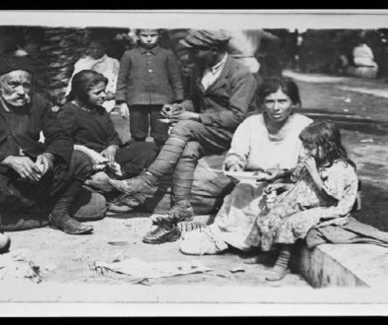

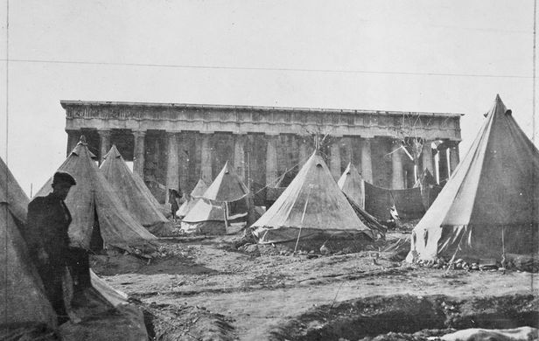

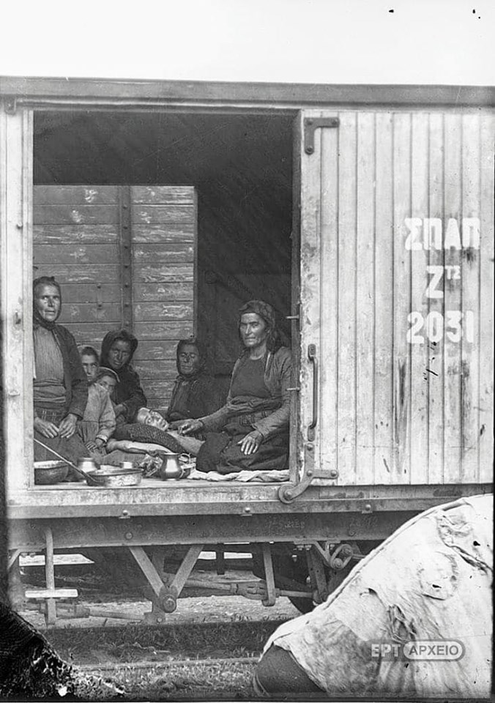

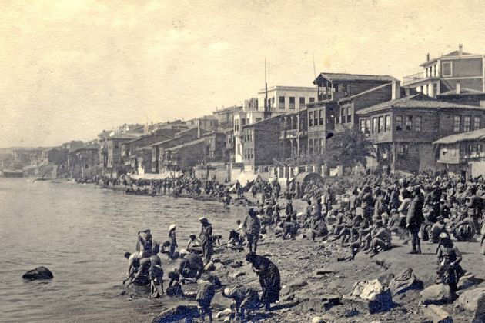
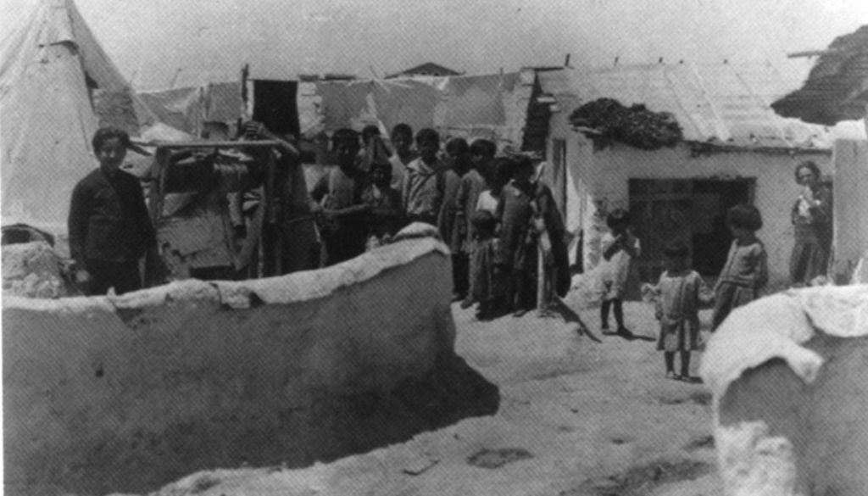
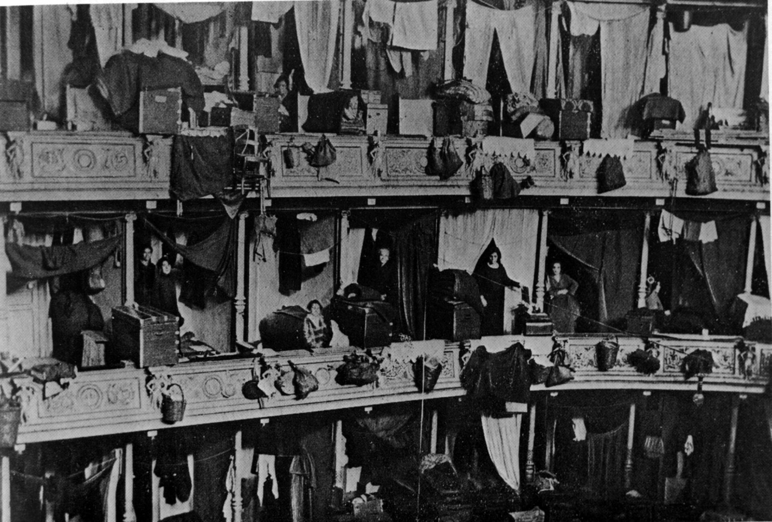
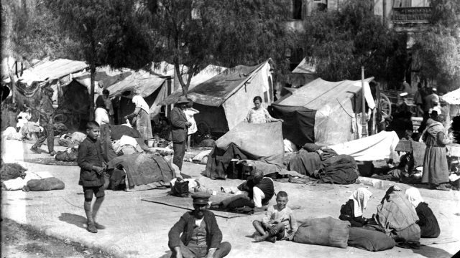

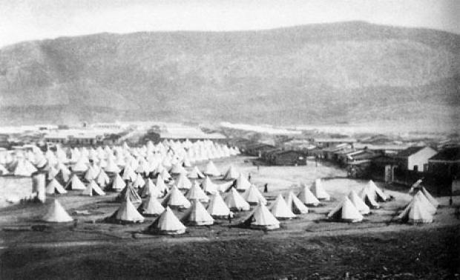

(e-prologos.gr)

